Termodinamik 2. Vize 25 Mayıs 2006
YÜKSEKÖĞRETİM KURUMLARI ÖĞRENCİ DİSİPLİN YÖNETMELİĞİ
MADDE 9. Yükseköğretim kurumundan bir veya iki yarıyıl için uzaklaştırmayı gerektiren fiil ve haller şunlardır:
m) Sınavlarda kopya yapmak veya yaptırmak veya bunlara teşebbüs etmek,
OKUDUM
Ad Soyad : İmza:
Numara :

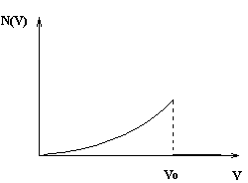
- N parçacıktan oluşan bir gazın, v hızına sahip parçacıkların sayısını veren, hız dağılımı fonksiyonu
aşağıdaki gibi verilmektedir.
${\text{cV}}^{2}$ $0{\text{<V<V}}_{0}$
N (V) =
$0$ ${\text{V>V}}_{0}$
a) C' yi N ve $V_{0}$’a bağlı olarak bulunuz.

b) parçacıkların ortalama hızlarını bulunuz.

- Moleküllerin sadece bir düzlemde harekete zorlandığı bir durumda hız dağılım fonksiyonu, Maxwell hız dağılım fonksiyonunun özel bir hali olarak $f\left(V\right)=\frac{1}{Z}e^{\left({−{\text{mv}}^{2}}/{{\text{2k}}_{B}}T\right)}$ile verilmektedir.
$\int_{0}^{∞}{{\text{xe}}^{−{\text{ax}}^{2}}\text{dx}=\frac{1}{2a}}$ $\int_{0}^{∞}{x^{2}e^{−{\text{ax}}^{2}}\text{dx}=\frac{1}{4}\sqrt{\frac{π}{a^{3}}}}$
a) Normalizasyon şartını ($\int{f}\left(v\right)d^{2}\text{v=}1$) sağlayan z'yi bulunuz.

b) Hızların ortalama değerini bulunuz.

- Tek boyutta, sadece öteleme ve titreşim hareketi yapabilen iki atomlu 2 mol molekülden oluşan bir ideal gazın sıcaklığı $T_{1}=\text{350K}$den $T_{2}=\text{500K}$çıkartılıyor. Bu işlem esnasında 4500 joule kadar enerji ısı yoluyla gaza aktarılıyor ise gazın hacmi artmış mıdır, azalmış mıdır?

- $T_{1}=\text{273K}$ve $T_{2}$sıcaklıkları arasında çalışan tersinir bir Carnot makinesinin S-T diyagramı verilmiştir. Bir çevrim boyunca makine 418.4J iş üretmiştir.
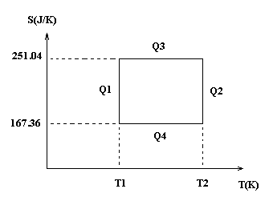
a) Diyagramdaki çevrimin yönünü belirtiniz ve çevirimi oluşturan süreci tanımlayınız.

b) $Q_{1}{\text{,Q}}_{2}{\text{,Q}}_{3}{\text{,Q}}_{4}$ve $T_{2}$yi hesaplayınız.

c) Makinenin verimini hesaplayınız.

- $T_{i}$sıcaklığındaki bir cisim $T_{s}$sıcaklığındaki bir ısı banyosu ile temas haline getiriliyor ve sistem dengeye ulaşıyor.
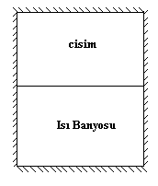
a) Toplam entropi değişimini bulunuz.

b) Entropi ile ilgili olarak termodinamiğin 2. kanununu yazınız ve a'daki sonucun daima (örneğin $T_{i}=2T_{s}{\text{,T}}_{s}={\text{2T}}_{i}{\text{,T}}_{i}{\text{=T}}_{s}$ için) 2. yasayı sağladığını gösteriniz.

